Titel vergadering: | Verslag evaluatie
Datum en uur: | 19/01/2022 en vervolgoverleg 31/01/2022
Plaats vergadering: | online
Aanwezig: | Marlon Pareijn  Marijn Van de Waeter  Eric Van Roy  Stef Vanderbeken  Liesbeth De Bal  Gert Druyts  Guy Jansen  Nadine smets
Verontschuldigd:
Afwezig:
Verslag: | Nadine Smets
Kenmerk:

Waar staan we in het traject veilige schoolomgeving?

In maart 2020 vond de online participatieavond plaats om de onderzoeksvragen ivm de schoolomgeving te bespreken en te komen tot voorstellen rond een proefopstelling. Ook via het platform idee voor geel konden destijds ideeën doorgegeven worden.
Na goedkeuring op het college van burgemeester en schepenen werden op 20 september 2021 volgende proefmaatregelen ingevoerd:
- Enkelrichting in Vogelzang van Herentalseweg tot Steenovens
- Parking wordt afgesloten aan zijde Vogelzang, parking is bereikbaar via Antwerpseweg en Kerkstraat
- Extra signalisatie op het fietspad.

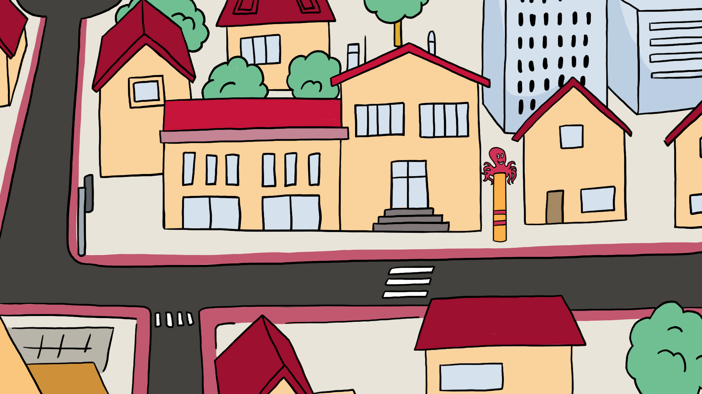
Bevraging kinderen en enquête volwassenen tijdens proefopstelling

Door de jeugddienst werd er terug een bevraging uitgevoerd bij de kinderen over hoe zij de proefopstelling ervaren. Zie bijlage aan dit verslag.
Omdat een fysiek participatiemoment owv corona niet mogelijk was, werd er geopteerd voor een online enquête in december. Dit om zoveel mogelijk mensen te bereiken, want een online participatiemoment is niet voor iedereen even evident. De resultaten van de enquête zijn in bijlage.

Bespreking resultaten enquête

Uit de kinderbevraging komt niet echt een modal shift naar voor, de vervoerwijzen blijven ongeveer stabiel in percentages. 30% van de kinderen geeft wel aan dat ze op een andere manier naar school komen, maar dit is vooral het geval in het 4-6e leerjaar.
Op de vragen op het veiliger is om naar school te komen en of de proefopstelling goed is, is het 50-50.
Bij de enquête zien we dat de gemiddelde tevredenheid 6,3/10 is. Op de vraag of de proefopstelling een positieve invloed heeft op de ruimte en veiligheid voor de kinderen bedraagt de score gemiddeld 7,1/10. Ook hier zien we dat er geen modal shift is gerealiseerd.
Bij de vraag naar definitieve inrichting van bepaalde maatregelen, krijgt de enkelrichting 67%, het afsluiten van de parking aan de Vogelzang 45%
Bij de suggesties die mensen in de enquête konden meegeven kwamen volgende zaken regelmatig naar voor:
- Enkel enkelrichting tijdens schooluren of enkel uitgezonderd plaatselijk verkeer.
- Zichtbaarheid bij aansluiting Kerkstraat met Antwerpseweg
- Parking vogelzang toch open in weekends en vakanties, dan heeft afsluiten geen zin
- Links parkeren toelaten in buurt van Vogelzang 81
- Steenovens is nu sluipweg geworden
- Nog betere aanduidingen fietspad bij begin Vogelzang, velen rijden nog steeds gewoon op de rijbaan.

Enkelrichting

De enkelrichting wordt over het algemeen als iets meer positief ervaren. Voor de bewoners is het wel een aanpassing, vandaar de vraag om het enkel tijdens de schooluren te doen. Dit kan echter niet volgens de wegcode, het is niet voorzien dat dit binnen bepaalde tijdsloten kan.
Een bijkomend positief gevolg is dat er geen sluipverkeer meer is.
Er wordt wel gemeld dat er toch nog in de verkeerde richting wordt gereden en dat er ook snel gereden wordt. We zien dit ook in de resultaten van het snelheidsdisplay die er gedurende 2 weken gehangen heeft.
- kan er aan de Herentalseweg niet iets voorzien worden zodat het ook moeilijker wordt om eruit te rijden, zodat ze weten dat men toch iets verkeerds doet?
-> er kunnen betonblokken geplaatst worden op de rechterrijstrook bij de aansluiting op de Herentalseweg. Hierdoor moet men al uitwijken op het linkerrijvak om de Herentalseweg op te rijden en krijgt men meer het gevoel dat men iets verkeerds doet.

- kunnen er geen snelheidsremmers komen? Bloembakken, parkeerstroken
-> momenteel wordt er niet op straat geparkeeerd, dit faciliteren door stroken af te bakenen lijkt niet aangewezen.
-> in een enkelrichtingsstraat is het heel moeilijk om de snelheid af te remmen dmv een proefopstelling. Zelfs slalombewegingen hebben meestal maar een gering effect omdat men weet dat men deze tegen de normale snelheid (30 in dit geval) redelijk gemakkelijk kan nemen. Er is geen tegenliggend verkeer en ook geen fietsverkeer op de rijbaan, dus men moet met weinig ander verkeer rekening houden, dus de snelheid zal daardoor niet dalen.
-> door de vele inritten is het ook heel moeilijk om iets te doen, dit kan eventueel wel met een harde inrichting (groenvakken, bomen, stoepuitstulpingen) maar niet met een proefopstelling
-> zomaar elementen op de straat droppen is ook heel gevaarlijk, wat als er iemand tegenknalt? De gevolgen kunnen serieus zijn.

Voorstellen:
Enkelrichting blijft behouden. Verkeerspolitie vraagt aan interventieploegen om bv bij ploegwissels (5-6u en 13-14u) extra toezicht te doen op overtreding enkelrichting.
Aan de aansluiting met de Herentalseweg zullen een aantal betonnen elementen achter elkaar geplaatst worden in het midden van de rijstrook, zodat men duidelijk merkt dat men iets verkeerds doet.

Zichtbaarheid op Antwerpseweg komende vanuit Kerkstraat

Het uitkomen op de Antwerpseweg wordt als gevaarlijk ervaren.
Ten eerste is er de beperkte zichtbaarheid. Men maakt melding van de glasbollen en het bord van het parochiecentrum die het zicht belemmeren op het fietspad. Het niet doorzichtige bushokje hindert het zicht op de rijbaan.
Het uitkomen op de drukke Antwerpseweg wordt als gevaarlijk beschouwd. Er is de vraag of er geen invoegstrook kan voorzien worden.

Voorstellen:
Zichtbaarheid op fietspad verbeteren door glasbollen te laten verzetten alsook het bord van het parochiecentrum. Het bushokje zal verder besproken worden in de komende contractbesprekingen rond halteinfrastructuur.
De invoegstrook langs Antwerpseweg: wegbeheerder AWV ziet dit niet zitten. Het zou precedenten scheppen naar de andere talrijke in- en uitritten die er zijn langs de Antwerpseweg. AWV zal wel bekijken of er zowel haaientanden tegen het fietspad als tegen de rijbaan kunnen aangebracht worden.

Parking Vogelzang

De parking werd afgesloten langs Vogelzang om conflicten tussen fietsers/voetgangers en op-en afrijdend verkeer te vermijden.
Deze conflicten doen zich echter voor gedurende 2 x 15 minuten per dag, de rest van de dag is er geen probleem. Vandaar de veelvuldige vraag om de parking toch terug open te zetten en enkel af te sluiten tijdens deze 2 x 15 minuten.
Dit afsluiten zou kunnen dmv een slagboom die tijdens bepaalde (af te spreken) tijdstippen dicht staat en voor de rest van de tijd open. Of er zou iemand aan de parking kunnen staan om op- en afrijdend verkeer attent te maken op de aanwezigheid van fietsers en voetgangers
-> iemand die het verkeer regelt aan de parking is niet wettelijk. Iemand die de parking gewoon open en dicht zet kan wel. Het dichtzetten zou ook kunnen met een ketting of zo (met slot). Hiervoor moeten wel vrijwilligers gevonden worden om dit te doen.
Eric heeft afgetoetst met Staf maar die zag dit niet zitten, hij blijft liever de overzet doen aan Vogelzang 81. Er zijn wel mensen van de opvang beschikbaar, maar niet voor alle momenten. Als er geen vrijwilligers gevonden worden kan de parking ook niet opengezet worden en blijft ze afgesloten aan de zijde Vogelzang.
Tijdens het einde van de school is het voordeel van het afsluiten van de parking duidelijk. De parking gaat pas terug open als de zwakke weggebruikers weg zijn, nadien mogen de auto’s pas vertrekken. Er zijn dan geen conflicten meer.
Tijdens de ochtend is het voordeel van de parking afsluiten minder duidelijk. Ouders en kinderen komen dan meer verspreid toe en kunnen dan de parking niet op. Ze parkeren dan gewoon op de straat en dan worden de conflictpunten gewoon verlegd.
Voor- en nadelen van afsluiten van de parking
Afsluiten | Voordelen | Nadelen
’s morgens van 8.30u tot 8.45u | - aangezien kinderen ’s morgens verspreid toekomen en men niet op de parking kan, zijn er geen conflicten tussen op- en afrijdend verkeer en zwakke weggebruikers | - de auto’s die in de Vogelzang komen, moeten op straat parkeren met dan mogelijke conflicten tussen openslaande portieren en zwakke weggebruikers, tenzij ze links parkeren maar dan moet men weer oversteken.  - auto’s die langs Antwerpseweg naar de parking komen, moeten ook daar terug in de drukte invoegen
’s avonds van 15.30u tot 15.45u (of nog korter) | Men kan op de parking parkeren bij het toekomen, maar men kan er niet af totdat alle zwakke weggebruikers gepasseerd zijn, tenzij langs Antwerpseweg | Mensen die gehaast zijn en niet willen wachten op de parking om weg te rijden, zullen zich dan bij het toekomen gewoon op de rijbaan parkeren en dan heeft men terug mogelijke conflicten.

Voorstel: Parking standaard open, af te sluiten tijdens 2 x 15 minuten indien genoeg vrijwilligers. Afsluiten ’s morgens van 8.30u – 8.45u, ’s avonds van 15.30u tot 15.45u en op woensdagmiddag van 12u tot 12.15u

Links parkeren thv Vogelzang 81 en elders

Thv Vogelzang 81 parkeert/wacht men steeds aan de rechterkant. Dit geeft problemen met indraaiend verkeer en de kinderen moeten oversteken om naar de wachtende ouders te gaan.
In een enkelrichtingsstraat is het ook toegelaten om aan de linkerkant te parkeren. Om te kunnen parkeren op de drempel thv nr 81 moet wel bebording worden aangebracht.
Voorstel: Oproep naar de ouders toe om zich aan de linkerkant te parkeren thv nr 81. De stad zal de nodige bebording aanbrengen om het parkeren op de drempel toe te laten. Ook in de rest van de straat mag links geparkeerd worden en dan natuurlijk ook best links uitstappen. Dit zou conflicten met openslaande portieren en fietsers/voetgangers kunnen vermijden.

Sluipverkeer Steenovens

Er wordt beweerd dat het sluipverkeer zich verplaatst heeft naar Steenovens. Dit zal zeker zo in het begin geweest zijn maar de omrijbeweging is toch vrij groot.
Tellingen uitvoeren.
Voorstel: De politie gaat verkeerstellingen uitvoeren thv Steenovens 13 om te vergelijken met vroegere tellingen op dezelfde plaats.

